Pielikums 2
TIRGUS IZPĒTE
publisko iepirkumu likumā nereglamentētajam iepirkumam
„Mācību līdzekļu piegāde Daugavpils pilsētas
15.pirmsskolas izglītības iestādes vajadzībām”

TEHNISKĀ SPECIFIKĀCIJA

Nr. | Nosaukums | Apraksts | Plānotais  daudzums | Cena par vienību EUR,  ar PVN | Summa kopā EUR ar  PVN
 | Kustīgais alfabēts XL, rakstītie burti   | Montessori kustīgais alfabēts latviešu valodā  Komplektā ietilpst -  53 gb. mazie koka burti  44 gb. lielie koka burti  Garumzīmes, mīkstinājuma zīmes, punkti  Minimālais augstums burtiem -  mazajiem 4 cm,  lielajiem 9 cm. | 1 gab.
 | Ģeometriskās figūras  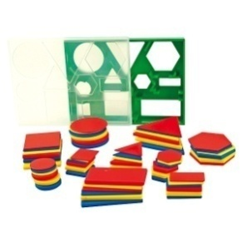 | Materiāla apraksts:  * 60 figūras (12 kvadrāti, 12 taisnstūri, 12 trīsstūri, 12 apļi, 12 sešstūri), kas atšķiras ar krāsām (sarkans, zils, dzeltens), ar izmēriem (liels, mazs) un biezumu.  2 dažādi biezumi. | 1 gab.
 | Matemātika -Ģeometriskas formas ikdienā  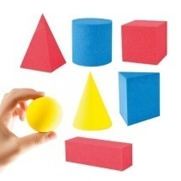  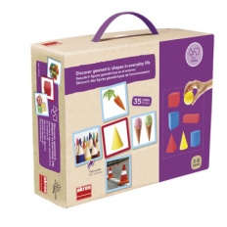 | Spēle sastāv no 7 telpiskām ģeometriskajām formām un 35 objektu foto kartiņām:  28 kartiņas, kuras pārstāv ģeometriskās formas reālajā dzīvē un 7 kartiņas ar ģeometriskajām formām.  - 7 ģeometriskās formas (5 cm augstas)  - 35 kartiņas (9 x 9 cm)  - 1 necaurspīdīgs maisiņš | 1 gab.
 | 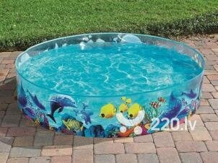  Dārza baseins Bestway 183 x 38 cm | Dārza baseins Bestway 183 x 38 cm  - Izmēri: 183 x 38 cm;  - Baseina tilpums 946 l;  - Stiprs PVC materiāls;  - Krāsain grafika ar jūras dzīvniekiem;  - Komplektā ir plāksteri, lai aizpildītu caurumus. | 2 gab.
 | Līdzsvara spaiņi 2 gab  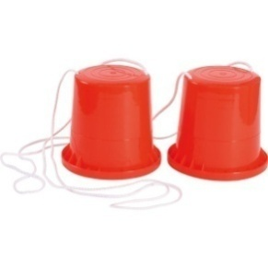 | Komplektā 2 gab  Materiāls : plastika  Krāsa: dažāda  Izmērs : 12 x 10 cm  Maksimālā svara izturība : 70 kg | 3 gab.
 | Dārza inventārs - bērnu lapu grābeklis -3 gab.  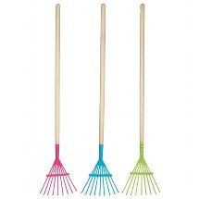 | L= 99 cm, roktura garums= 75 cm,  Metāla grabeklis ar koka rokturi  3 krāsas , komplektā 3 | 5 komp.
 | Zvaniņu komplekts  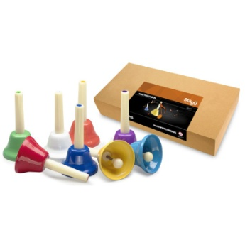 | Rokas zvaniņu komplekts  - 8 krāsas ar mūzikas notu apzīmējumu. | 1 gab.
 | Koka karote  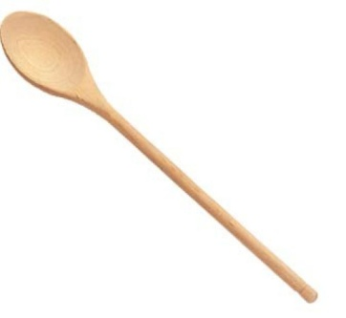 | Izmērs: 30 cm  Materiāls: koks | 40 gab.
 | Palielināmais stikls   | •Lēca atrodas plastikāta ietvarā.  •Palielinājums 3 reizes.  •Diametrs - 40 mm | 10 gab.
 | Pipetes  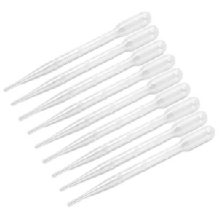 | Līdzeklis piemērots šķidruma mērīšanai.  Maksimāls tilpums – 3 ml. Mērvienība – 0,5 ml. Pipetes garums – 160 mm. | 32 gab.
 | Jaunais zinātnieks (eksperimentu grāmata + zinātnieka aprīkojums)  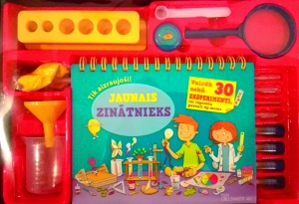 | Skolēniem, kuriem jāapgūst dabaszinātnes, īsts palīgs būs komplekts "Tik aizraujoši! Jaunais zinātnieks". Tajā ietilpst vairāk nekā 30 vienkāršu un aizraujošu eksperimentu apraksts un aprīkojums to veikšanai. | 1 gab.
 | Skaņu spēle - BIM BOM  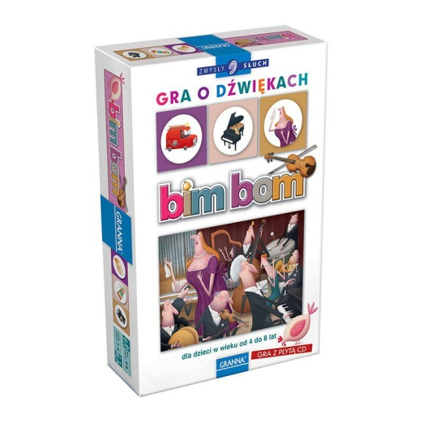 | Skaņu un attēlu spēle, kuras sastāvā ir 1 skaņu disks CD, 4 attēlu plāksnītes un 32 mazās attēlu kartiņas.  3 varianti, kā spēlēt spēli.  Uz diska ir ierakstīti 7 skaņu celiņi. ar skaņu ierakstiem dažādā secībā.  Spēles var atkārtot, izmantojot dažādus skaņu celiņus, esošus uz Bim Bom diska. | 1 gab.
 | Figūriņu komplekts Džungļu dzīvnieki  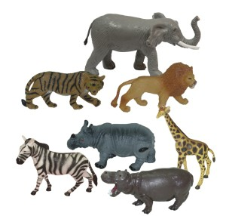 | Komplektā ietilpst 7 dzīvnieku figūras - žirafe, lauva, zebra, tīģeris, degunradzis, begemots un zilonis.  Dzīvnieki izgatavoti no izturīgas, augstas kvalitātes plastmasas un piemēroti arī kolektīvai lietošanai. | 1 gab.
 | Figūriņu komplekts Fermas dzīvnieki | Komplektā ietilpst:  - Govs (13 x 8 x 6 cm)  - Zirgs (14 x 14 x 4,5 cm)  - Jūrascūciņa (10 x 5 x 2,5 cm)  - Zaķis (5 x 4,5 x 2,5 cm)  - Pīle (6 x 6,5 x 3 cm)  - Vista (4.5 x 5 x 2 cm)  - Trusis (4.5 x 5 x 2.5 cm)  - Lauksaimnieks ar ķerru (9 x 4 x 2,5 cm + ķerra 8,5 x 5 x 3,5 cm)  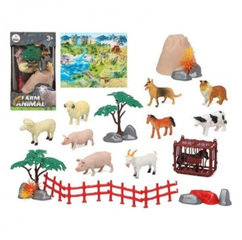 | 1 gab.
 | Spēļu izpletnis  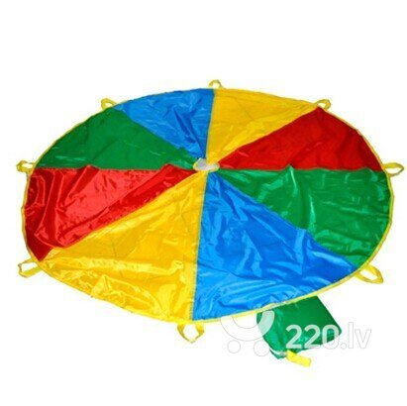 | Preces apraksts: Spēļu izpletnis, 200cm | 1 gab.
 | Taktīlie diski  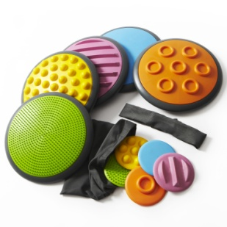 | Taktīlie diski ir izgatavoti no taustei patīkamas gumijas, tiem ir dažādas struktūras un krāsas.  Lielajā komplektā ietilpst 5 mazie (diametrs 110mm) un 5 lielie diski (diametrs 275mm). | 1 komp.
 | Puzle 40 gab. Mājas Dzīve. Castorland  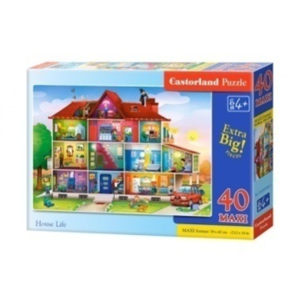 | Attēla izmērs: 59x40 cm.  Elementu skaits: 40.  Ieteicams bērniem: no 4 gadu vecuma. | 1 gab.
 | Ravensburger Puzzle 33gb. Lauku sēta  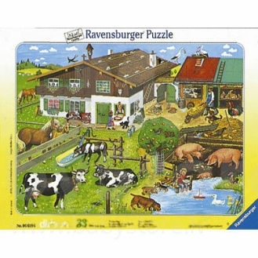 | Izmērs: 37x29 cm  Detaļu skaits:33 | 1 gab.
 | Puzle Ravensburger Meža dzīvnieki, 2x24 gab.  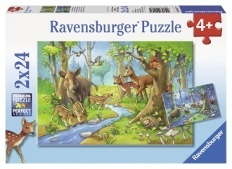 | Elementi: 2x 24gb.  Vecums: 4+ | 1 gab.
 | Lokani silikona sensordiski, 10 gab.  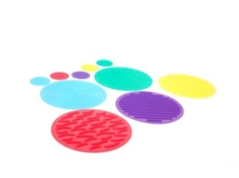 | Diski ar dažādu tekstūru attīsta roku un kāju taustes sajūtas. Komplektā ir 5 lieli ( Ø 35 cm) un 5 mazi (Ø 8 cm) plakani lokana silikona diski. | 1 komp.
 | Smaržuspēle- Augļi  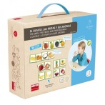 | Smaržu spēle- Augļi  Šī ir sensora spēle, lai attīstītu smaržu sajūtu, identificējot dažādu augļu aromātu.  Spēlē ietilpst 12 smaržu trauciņi un 24 augļu kartiņas ( katram auglim 2 kartiņas- augļa ārpuse un iekšpuse).  Augļu smaržas: zemene, banāns, persiks, ananāss, apelsīns, ābols, bumbieris, citrons, ķirsis, kokosrieksts, melone, plūme.  - 24 kartiņas (7 x 7 cm)  - 12 smaržu trauciņi  Vecums: 3+  *Izgatavots no dabai draudzīga materiāla. | 1 gab.
 | Galda spēle Memo Dzīvnieki  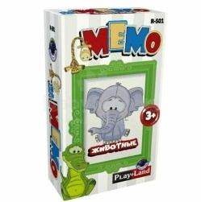 | - Materiāls: kartons,papīrs  - Komplektā: kārtis - 28 gab(14 pāri)  - Bērniem no 3 gadu vecuma.  - Spēlētāju skaits: 2+  - Izgatavošanas valsts: Bulgārija | 1 gab.
 | Ģeometriskās figūras  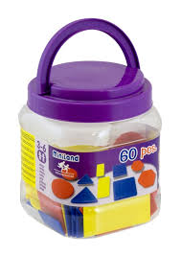 | Vecums: 3-6  Ģeometrisko figūru komplektā ietilpst 60 dažādu krāsu, formas un biezuma ģeometriskas figūras - t.i. 5 pamata formas: aplis, kvadrāts, taisnstūris, trijstūris un sešstūris. | 1 gab.
 | Koka kluči (100 gab.)  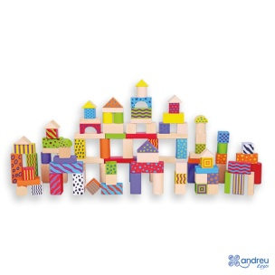 | Vecums: 1+  Iepakojuma izmērs: 22.5*22 cm  Komplektā ietilpst 100 krāsaini koka kluči.  Iepakoti kartona kārbā, kurā klučus pēc spēlēšanās ērti uzglabāt. | 1 kompl.
 | Smoby Bērnu darbarīku galds (92gb.)  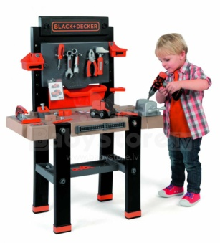 | Izmēri: 103x39x79 cm Bērniem no 3 g.  Rotaļu komplekss SMOBY Darbnīca zēniem (92 gb.) veidots no augstas kvalitātes plastmasas, netoksiskām krāsām, videi draudzīgiem materiāliem.  Darba galds un darba instrumenti ir izgatavoti un drošiem un augstas kvalitātes matreāliem.  Darba galda komplektā ietilpst:  - zāģis;  - urbis;  - āmurs;  - skrūvgrieznis;  - uzgriežņu atslēga;  - knaibles;  - 20 skrūves;  - 18 uzgriežņi;  - modelīšu paraugi, lai veidotu savus modelīšus.  Vecums: ieteicams no 3 gadiem.  Izmēri: 103x39x79 cm.  Ražotājs: Smoby / Francija. | 1 gab.
 | Konstruktors „Krāsainā ķēde”  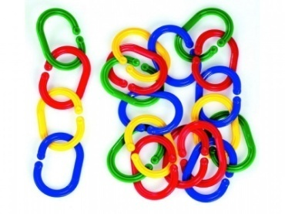 | Izmērs: 73x50 mm  Vecums: 3+  Iepakojums: 100 gab. | 1 kompl.
 | Skrūvju komplekts  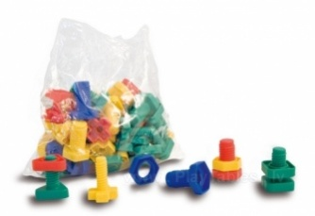 | Vecums: 3+  Komplektā 82 skrūves un uzgriežņi. Diametrs 5 cm.  Skrūves var šķirot pa krāsām un formām, vai arī atrast skrūvei atbilstošas formas uzgriezni. | 1 kompl.
 | Caurspīdīgās pincetes  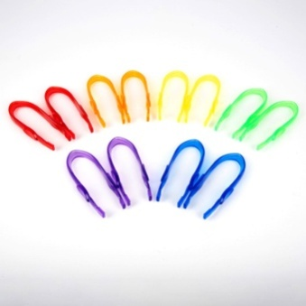  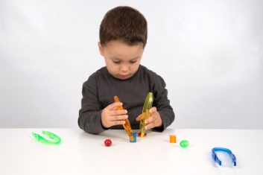 | Caurspīdīgas pincetes (12 gab.) jautrās varavīksnes krāsās, lieliski piemērotas krāsu izpētei gaismā, tām ir ideāls izmērs, lai bērni var viegli darboties.  Pincetes iepakotas ērtā plastmasas kastītē uzglabāšanai.  *Izmērs: 135 mm | 1 kompl.
 | Mozaīka - mazie pirkstiņi  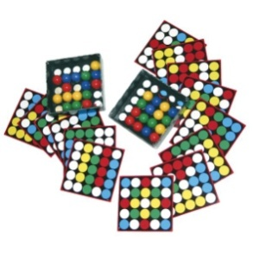 | Izmers :9x9 cm  Komplektā ar 14 darba kartiņām | 1 gab.
 | Sensorā rotalļlieta - Varavīksnes kaskāde  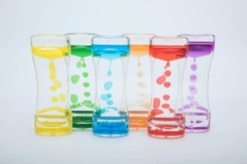 | Dažādas krāsas | 6 gab
 | Abacolor formas (100gb)  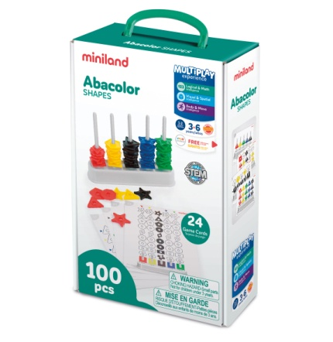 | Komplektā ietilpst statīvs (platums 21 cm), 100 figūras, 24 metodiskās kartiņas.  Šajā uzdevumu spēlē ir 10 dažādi formu un krāsu diski, kas atbilstoši uzdevumu kartītēm jāuzliek statīvā.  Vecums 3+ | 1 kompl.
 | Sensorās pēdas  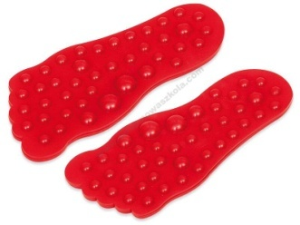 | Materiāls: plastmasa  Izmērs: 20 cm  Pāris | 1 gab.
 | Komplekts „Mana Ģimene” 24.gab.  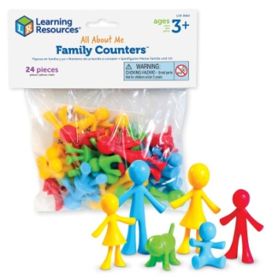 | Vecums: 3+  Izmērs (cm): 6  Iepakojuma izmērs (cm): 18 х 16  Ražotājs / Ražotājvalsts: Learning Resources / ASV  Daļu skaits iepakojumā: 24 gab. | 1 gab.

Daugavpils 15.pirmsskolas izglītības iestādes vadītāja N.Ļahoviča

